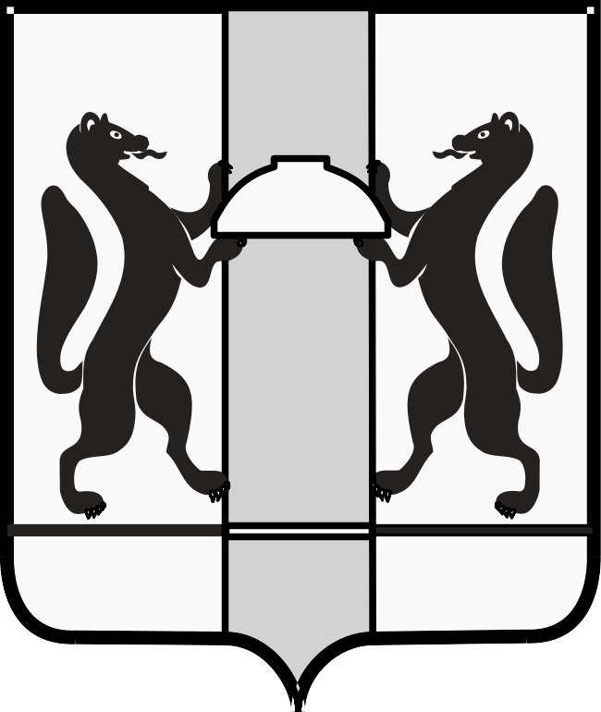

**ЗАКОНОДАТЕЛЬНОЕ СОБРАНИЕ НОВОСИБИРСКОЙ ОБЛАСТИ**

# К О М И Т Е Т ПО АГРАРНОЙ ПОЛИТИКЕ, ПРИРОДНЫМ РЕСУРСАМ И ЗЕМЕЛЬНЫМ ОТНОШЕНИЯМ

|  |
| --- |
| ул. Кирова, 3, к.405, 404г. Новосибирск, 630007  телефоны: 296-53-66; 296-53-67  e-mail: [k_agro@zsnso.ru](mailto:k_agro@zsnso.ru); http://www.zsnso.ru |

№ 63

**ПРОЕКТ**

**ПОВЕСТКА**

**внеочередного заседания комитета 16.12.2024**

|  |  |
| --- | --- |
|  | **Начало в 14-00** |
|  | **Дистанционная форма** |

**1. О повестке заседания комитета.**

**2. О согласовании проекта изменений в государственную программу Новосибирской области «Комплексное развитие сельских территорий в Новосибирской области».**

Председатель комитета Д.В. Субботин